Uno sguardo oltreconfine, dove si impara facendo
Intervista a Mario Gibertoni consulente, formatore e profondo conoscitore di organizzazioni e strategie aziendali.
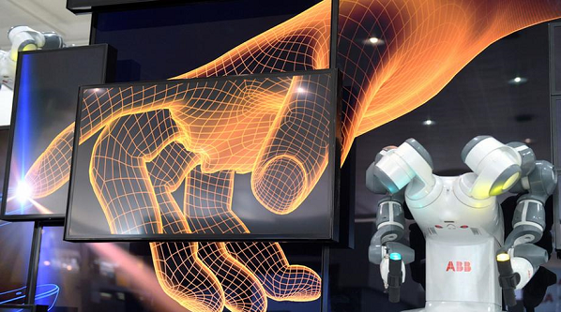
Dina Galano
Giornalista e vice direttore Progetto Manager
Mario Gibertoni vanta una lunga esperienza manageriale in azienda e oggi si occupa di consulenza e docenza sui temi di Industry 4.0 dopo aver – lui per primo – seguito un percorso formativo presso il Fraunhofer-Institut tedesco che, con il 20% dei suoi 25.000 dipendenti impegnato in studi e applicazioni di trasformazione digitali, resta il centro di ricerca applicata più rilevante d’Europa. Avendo osservato dal vivo realtà come Kuka, Mercedes-Benz, Zeiss, Bosch, Trumpf, Sew Euro Drive, Schnaithmann Maschinenbau, Karcher, abbiamo rivolto all’esperto qualche domanda per capire se, davvero, l’Italia stia recuperando terreno nella sfida che va sotto il nome di “formazione 4.0”.

Dottor Gibertoni, cosa ha compreso Berlino che a noi ancora sfugge quanto a metodo formativo, formazione continua, raccordo tra aula universitaria e fabbrica 4.0?

Il modello formativo tedesco prevede una forte integrazione tra università, centri di ricerca e imprese sul territorio. Nelle scuole d’obbligo il digital divide, inteso come divario tra chi ha accesso costante ed effettivo alle tecnologie dell’informazione e chi ne è almeno in parte escluso, appartiene al passato. Ma questo probabilmente riguarda anche l’Italia. Ciò che però qualifica la formazione a un livello superiore sono i robusti investimenti tecnologici assegnati alle università a seguito di programmi di sostegno e sviluppo da parte delle locali istituzioni e dei privati.

Un esempio?

Pensiamo all'Application Center Industry 4.0 creato dall’Università di Stoccarda: di fatto una mini fabbrica con installati impianti, attrezzature, software che appartengono al mondo delle tecnologie abilitanti. In luoghi come questo è possibile sperimentare, durante gli studi tecnici, concrete applicazioni di IoT, realtà virtuale, progettazione di robot collaborativi, gestione di big data. Comprensibile se poi gli studenti formatisi in questi centri trovano facilmente occupazione in aziende.
Il Parlamento italiano sta per approvare un’agevolazione che premia l’imprenditore che avvia programmi formativi aziendali con un credito di imposta al 40%. Per molti, una percentuale troppo contenuta per dare coraggio alle imprese italiane. In Germania hanno fatto nulla di simile?

Non conosco nel dettaglio i benefici fiscali tedeschi, ma conosco bene ciò che viceversa avviene per i consulenti che svolgono la stessa mia attività in Germania, i quali possono dedurre in tempi brevi i costi attinenti la professione, ivi incluso computer, connessione in rete, Google Glass nonché spese di aggiornamento con trasferimento anche all’estero. Quello che è più importante rilevare, però, è il rigore nella scelta dei docenti che, oltre a una indiscussa esperienza aziendale, devono avere una spiccata attitudine nella gestione d’aula. Qualsiasi giudizio sulla percentuale di spesa finanziata non può essere scisso dalla valutazione su qualità dei docenti e contenuti. Come molti, temo “l’assalto alla diligenza”, fenomeno peraltro già noto in passato, con molti improvvisati formatori sul mercato.

L’impressione è infatti quella di trovarsi, quantomeno in Italia, di fronte a una diffusione “à la page” di Industria 4.0, con un moltiplicarsi di seminari, convegni, corsi dedicati al tema. Qual è la sua opinione in proposito?

Oggi si assiste sicuramente a un eccesso di iniziative, non sempre di adeguato livello, a volte banalizzanti. Pochi hanno compreso che siamo in presenza di un cambio di paradigma nella strategia aziendale: dalla Mass Production alla Mass Customization. Questo chiama in causa i manager e chi in azienda deve prendere le decisioni. Ritengo che ancora per molto tempo il capitale di conoscenze e esperienze del manager rimarrà un fattore centrale e insostituibile anche per le strategie di Industry 4.0. Queste capacità, in misura maggiore o minore, le possiamo certamente coltivare con adeguati percorsi formativi, ma occorre anche aprirsi alle nuove tecnologie e confrontarsi senza timore, perché altrimenti anziché accrescere, queste capacità inaridiscono.

Nel mondo chi può, a suo avviso, costituire un valido modello per l’Italia nella ricerca e formazione sui temi come AI, realtà aumentata, IoT?

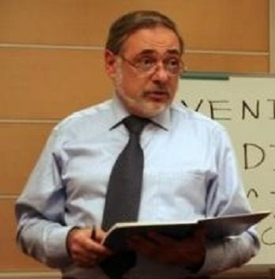
Gli Stati Uniti hanno dato vita alla Smart Manufacturing Leadership Coalition (SMLC), un’organizzazione non-profit di professionisti di produzione, fornitori, aziende manufacturing, università che sta lavorando al futuro della produzione in una logica Industry 4.0. In Germania, invece, prosegue con successo il progetto Landesnetzwerk Mechatronik, Arena of Integration, dove molte aziende leader tedesche si sono riunite ponendo a disposizione una varietà di competenze di base per creare un’unità di integrazione produttiva per Industry 4.0. In questa unità si progettano e sperimentano delle reti, si gestiscono le interfacce e si simula un’organizzazione Industry 4.0 con un supporto interdisciplinare.

Cosa sta accadendo, invece, più a Oriente?

La Cina e il Giappone trovano in realtà dei limiti oggettivi nel proporre dei modelli di Industry 4.0, stante l’importanza delle interconnessioni e la difficoltà di traslare i loro ideogrammi nella lingua inglese. Il Sud Corea è praticamente guidato dalla ricerca in ambito Samsung, azienda che si colloca tra i leader mondiali per quanto riguarda le interconnessioni, la realtà virtuale, l’Internet delle cose. In Israele sappiamo che sono in corso moltissimi progetti con l’utilizzo della matematica, degli algoritmi genetici e delle tecniche di simulazione, ma non ne conosciamo ancora l’impatto nel mondo industriale, stante la nota riservatezza anche per motivi militari di queste informazioni.

In questo scenario possiamo ritenere l’Italia competitiva?

L’Italia ha chances oggettive: il design e la diffusa cultura dell’artigianato evoluto ben si sposano con un cambiamento di paradigma che consiste, come accennavo, nella trasformazione dalla produzione di massa alla massima personalizzazione. Pochi sanno ad esempio che è in corso da alcuni anni presso l’Università di Trieste un Double Degree Master in Production Engineering and Management in collaborazione con il Fraunhofer-Institut di Hannover, il cui referente Ing. Dario Pozzetto ha dato una forte caratterizzazione negli insegnamenti verso Industry 4.0. Grazie al piano Calenda molte università e centri di ricerca si stanno attrezzando per acquisire competenze da porre a disposizione del Sistema Paese: questa rinnovata fucina di idee non può che portare a nuova cultura e nuove applicazioni industriali. Concludendo, il nuovo messaggio, che ben caratterizza le esigenze del cliente del futuro, sarà il seguente: Italian design, German quality and Chinese price.

